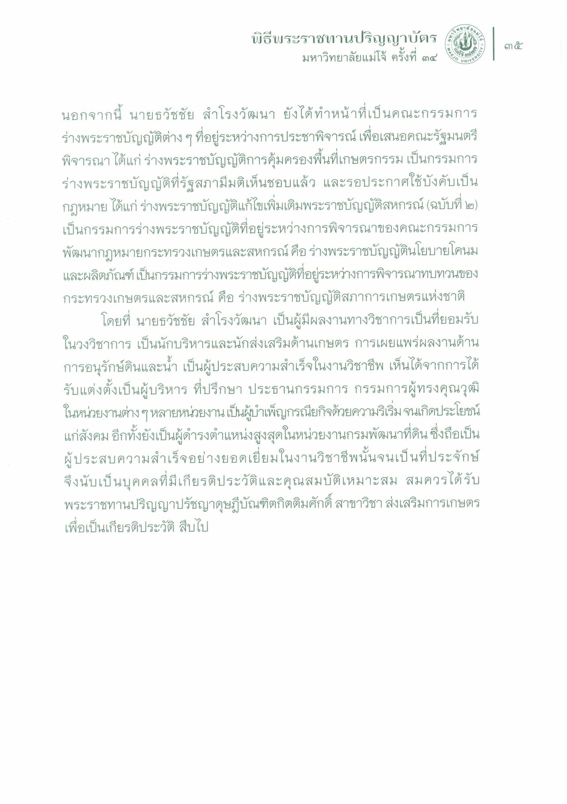

นอกจากนี้ นายธวัชชัย สําโรงวัฒนา ยังได้ทําหน้าที่เป็นคณะกรรมการ ร่างพระราชบัญญัติต่าง ๆ ที่อยู่ระหว่างการประชาพิจารณ์เพื่อเสนอคณะรัฐมนตรี พิจารณา ได้แก่ร่างพระราชบัญญัติการคุ้มครองพื้นที่เกษตรกรรม เป็นกรรมการ ร่างพระราชบัญญัติที่รัฐสภามีมติเห็นชอบแล้ว และรอประกาศใช้บังคับเป็น กฎหมาย ได้แก่ร่างพระราชบัญญัติแก้ไขเพิ่มเติมพระราชบัญญัติสหกรณ์ (ฉบับที่ ๒) เป็นกรรมการร่างพระราชบัญญัติที่อยู่ระหว่างการพิจารณาของคณะกรรมการ พัฒนากฎหมายกระทรวงเกษตรและสหกรณ์คือร่างพระราชบัญญัตินโยบายโคนม และผลิตภัณฑ์ เป็นกรรมการร่างพระราชบัญญัติที่อยู่ระหว่างการพิจารณาทบทวนของ กระทรวงเกษตรและสหกรณ์ คือ ร่างพระราชบัญญัติสภาการเกษตรแห่งชาติ
โดยที่ นายธวัชชัย สําโรงวัฒนา เป็นผู้มีผลงานทางวิชาการเป็นที่ยอมรับ ในวงวิชาการ เป็นนักบริหารและนักส่งเสริมด้านเกษตร การเผยแพร่ผลงานด้าน การอนุรักษ์ดินและน้ํา เป็นผู้ประสบความสําเร็จในงานวิชาชีพ เห็นได้จากการได้ รับแต่งตั้งเป็นผู้บริหาร ที่ปรึกษา ประธานกรรมการ กรรมการผู้ทรงคุณวุฒิ ในหน่วยงานต่างๆ หลายหน่วยงานเป็นผู้บําเพ็ญกรณียกิจด้วยความริเริ่ม จนเกิดประโยชน์ แก่สังคม อีกทั้งยังเป็นผู้ดํารงตําแหน่งสูงสุดในหน่วยงานกรมพัฒนาที่ดิน ซึ่งถือเป็น ผู้ประสบความสําเร็จอย่างยอดเยี่ยมในงานวิชาชีพนั้นจนเป็นที่ประจักษ์ จึงนับเป็นบุคคลที่มีเกียรติประวัติและคุณสมบัติเหมาะสม สมควรได้รับ พระราชทานปริญญาปรัชญาดุษฎีบัณฑิตกิตติมศักดิ์ สาขาวิชา ส่งเสริมการเกษตร เพื่อเป็นเกียรติประวัติ สืบไป

